PHÂN TÍCH CƠ BẢN ĐỂ ĐỊNH GIÁ CỔ PHIẾU DỰA VÀO CHỈ SỐ GIÁ THỊ TRƯỜNG TRÊN GIÁ TRỊ SỔ SÁCH
Th.S Lê Thị Huyền Trâm
BM Kế toán quản trị
Trong các chỉ số tài chính thì chỉ số P/ B(Price to Book Value Ratio) được sử dụng rất phổ biến, là một chỉ số tài chính quan trọng dùng để đánh giá mối liên hệ giữa giá thị trường của một cổ phiếu với giá trị sổ sách của một cổ phiếu nhằm giúp chúng ta xem xét sâu hơn về tình hình tài chính của doanh nghiệp, là công cụ để dự báo tài chính của doanh nghiệp trong tương lai. Bài viết tìm hiểu thêm về chỉ số này nhằm giúp nhà đầu tư phân tích số liệu.
Từ khóa: phân tích, chỉ số, chứng khoán
1. Khái niệm chỉ số P/B
Chỉ số P/B là giá trị thị trường trên giá trị sổ sách của một cổ phiếu, viết tắt của Price to Book Value Ratio (PBR), còn gọi tỷ số P/B, Hệ số P/B. P/B là một công cụ của phương pháp phân tích cơ bản để định giá cổ phiếu.
P/B là tỷ số thể hiện giá cổ phiếu gấp bao nhiêu lần tài sản ròng (ghi ở báo cáo tài chính) của doanh nghiệp.
Hay: Chỉ số P/B là số tiền phải trả cho 1 đồng vốn chủ sở hữu.
Nhà đầu tư nổi tiếng về phương pháp này là Walter Schloss…
2. Cách tính chỉ số P/B

P/B = Giá thị trường / Giá trị sổ sách của 1 cổ phiếu
Hay P/B = Vốn hóa công ty / Vốn chủ sở hữu
Trong đó:
P = Price = Market Price: Giá thị trường tại thời điểm giao dịch.
B = Book Value : Giá trị sổ sách của một cổ phiếu
Ý nghĩa: P/B là tỷ số thể hiện giá cổ phiếu gấp bao nhiêu lần tài sản ròng (ghi ở báo cáo tài chính) của doanh nghiệp.
Ví dụ:
Nếu giá của Vinamilk (VNM) là P =200.000 đồng và Giá trị sổ sách của 1 cổ phiếu (book value) là 20.000 đồng. Khi đó P/B VNM = 10, Nhà đầu tư sẵn sàng trả gấp 10 lần vốn chủ sở hữu của nó. Điều đó ngụ ý rằng, NĐT tin tưởng rất lớn về triển vọng tươi sáng và độ trường tồn của VNM. Ngược lại: Taxi Mai Linh Miền Trung (mã MNC) có P = 4.500 đồng, giá trị sổ sách là BV = 11.500 đồng, khi đó P/BV = 0.4 ( = 4.500 / 11.500). Nhà đầu tư chỉ sẵn sàng trả 40% giá trị tài sản của MNC, do tin rằng tài sản thực tế của MNC thấp hơn nhiều giá trị sổ sách của nó, hoặc là MNC có tương lai chưa tốt.
Ví dụ:
CTCP Vàng bạc Đá quý Phú Nhuận (Mã: PNJ) hiện có P/B bằng 3,84.
Điều đó nghĩa là:
Để sở hữu cổ phiếu PNJ, nhà đầu tư chấp nhận trả gấp 3,84 lần giá trị ghi sổ.
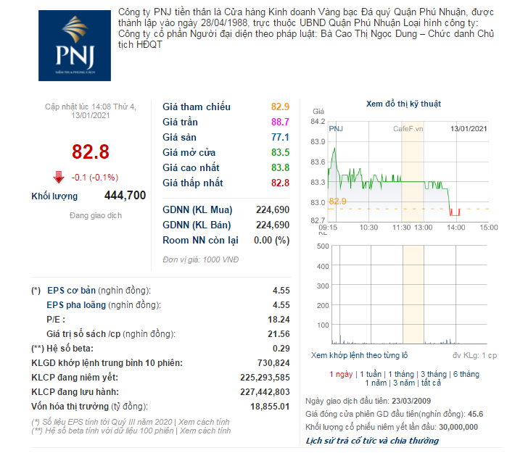

* Nếu chỉ số P/B thấp, khi đó có nghĩa là:
- Cổ phiếu đang bị định giá thấp
- Công ty đang gặp vấn đề (tài chính, kinh doanh…)
- Tài sản thực tế của công ty thấp hơn so với phần ghi ở sổ sách (BCTC)
* Nếu chỉ số P/B thấp, có nghĩa là:
- Cổ phiếu đang định giá cao.
- Triển vọng công ty trong tương lai rất tốt.
- Công ty có nhiều tài sản ngầm đáng giá hơn nhiều như bất động sản, bằng sản chế, nắm cổ phần công ty khác.
Chỉ số P/B phụ thuộc vào lợi nhuận, tốc độ tăng trưởng, lợi thế cạnh tranh, độ an toàn hay rủi ro về mặt tài chính, ngành kinh doanh của doanh nghiệp, điều kiện vĩ mô như lạm phát, lãi suất, tốc độ tăng trưởng GDP của đất nước.
Khi các yếu tố của doanh nghiệp như nhau, thì chỉ số P/B càng thấp càng tốt.
Nếu hỏi chỉ số P/B bao nhiêu là tốt? Thì câu trả lời là không có câu trả lời tuyệt đối chính xác. Nhưng công ty có thiên hướng tăng trưởng, bền vững thường sẽ có chỉ số P/B rất cao. Ví dụ như P/B của VNM >10 (cuối năm 2017), hay của VIC (P/B =10). Những công ty có thiên hướng giá trị thì có P/B thấp như Vinasun (VNS) có P/B = 0.6, Hoàng Anh Gia Lai HAG có P/B =0.5. Nhưng có vài gợi ý sau để bạn có thể lọc ra những cổ phiếu tốt và tránh xa cổ phiếu xấu:
Công ty tạm tạm, tăng trưởng năm được năm mất, thua lỗ, thiếu ổn định mà P/B cao (Ví dụ như P/B >1 chẳng hạn), P/B càng cao thì càng tránh xa.
- Thực tế tài sản có thực sự đáng giá hay không? Ví dụ công ty có quá nhiều hàng tồn kho, khoản phải thu thì chỉ sổ P/B càng dễ là số ảo, khi đó giá trị sổ sách (Book value – BV) thực tế thấp hơn rất nhiều dẫn đến P/B bị tăng lên.
- Yếu tố rủi ro của doanh nghiệp: như rủi ro về tài chính như Nợ,hay rủi ro về kinh doanh: khả năng xâm nhập ngành, rủi ro về quản trị như sự trung thực…
Thông thường, P/B từ 0.7-1.5 là bình thường. Khi bạn mua cổ phiếu có chỉ số P/B cao, hãy đảm bảo đó là những công ty chất lượng và tăng trưởng.
Ngoài ra, bạn có thể định giá dựa vào P/B quá khứ của chính doanh nghiệp với giả định chỉ số P/B không đổi, từ năm này qua năm khác. Tiến hành mua vào khi P/B thấp hơn đáng kể P/B trung bình quá khứ.
Chỉ số P/B chỉ phản ánh giá trị tài sản hữu hình của doanh nghiệp. Chỉ số không tính đến các tài sản vô hình như: thương hiệu, nhãn hiệu, uy tín, bằng sáng chế và các tài sản trí tuệ khác…
Đây đều là những lợi thế cạnh tranh vô hình nhưng có tầm ảnh hưởng lớn đến doanh nghiệp.

* Ưu điểm
- Giá trị ghi sổ thường luôn dương, nên có thể áp dụng để định giá những doanh nghiệp thua lỗ.
- Giá trị ghi sổ thường ổn định hơn EPS. Do đó, trong nhiều trường hợp, khi EPS biến động quá lớn, thì việc áp dụng P/B để xem xét sẽ hiệu quả hơn.
* Nhược điểm :Một doanh nghiệp có lợi thế cạnh tranh càng lớn thì càng có nhiều lợi thế trong việc đàm phán với khách hàng, đối tác, hay nhà cung cấp.
Điều đó giúp doanh nghiệp có 1 biên lợi nhuận ở mức cao hơn so với trung bình ngành và duy trì ổn định trong một thời gian dài.
- Giá trị ghi sổ có thể không phản ánh đúng giá trị thị trường của tài sản.
Ví dụ doanh nghiệp sở hữu 1 mảnh đất từ 5 năm trước. Hiện tại giá trị mảnh đất đã tăng gấp nhiều lần trước đây. Tuy nhiên, bảng cân đối kế toán sẽ chỉ thể hiện “giá gốc ban đầu” của mảnh đất mà thôi.
Hay một dây chuyền sản xuất đã hết khấu hao nhưng vẫn được sử dụng, hoạt động bình thường.
4. Kết luận
Chỉ số P/B được các nhà đầu tư sử dụng rất phổ biến trong phân tích tài chính. Tuy nhiên tỷ lệ này cũng có những hạn chế nhất định (nếu chúng ta không hiểu dễ bị nhầm lẫn dẫn đến định giá sai) nhưng nó có ưu điểm là dễ tính và dễ hiểu, dùng để định giá công ty nhanh chóng.
TÀI LIỆU THAM KHẢO:
1.PGS.TS Trương Bá Thanh (2009), Giáo trình Kế toán quản trị, Nhà xuất bản giáo dục.
2. TS. Phạm Thị Thủy (2019), Báo cáo tài chính Phân tích- dự báo và định giá, Nhà xuất bản ĐH Kinh tế quốc dân.
3. https://cophieux.com/hieu-chi-so-pb-tu-a-den-z/
4. https://govalue.vn/chi-so-pb/

